４－１
家畜保健衛生所情報
令和４年４月７日

アカバネ病ワクチン接種を実施します

アルボウイルス（吸血昆虫を介して感染するウイルス）による疾病のうち、アカバネ病は発生地域が広く、関東以北でも発生がみられる疾病です。

全国的に実施されているアカバネ病の抗体調査で、昨年度は沖縄県以外での抗体の陽転はありませんでしたが、令和元年には大阪府をはじめ、九州・千葉県でも抗体の陽転が確認されています。

また、平成２２年度に抗体の陽転が確認され、多数の流産や異常産もみられました。

今年度の本病の発生は、吸血昆虫のウイルス保有状況によりますが、感染すれば流産・死産等が発生する恐れがあります。

★家畜保健衛生所では、今年も5月から
6月にかけてアカバネ病のワクチン接種を実施いたします。
また接種の希望をお聞きしますので、
よろしくお願いいたします。
なお、接種は1,400円／頭 です。
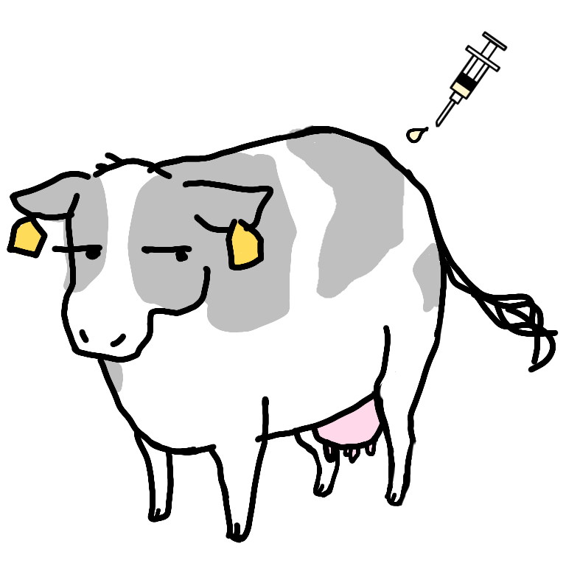

◆アカバネウイルスによる伝染病で、牛、羊などに病原性を示します。
◆妊娠動物に感染すると、流産・早産・死産をおこし、奇形（脊椎、四肢関節のわん曲、水無脳症）の子牛が生まれることもあります。
◆ウイルスは初夏から晩秋にかけて、主にヌカカ等の吸血昆虫が媒介します。

【予防対策】
◎アカバネ病ワクチンの接種
・ウシヌカカの活動が活発になる夏前にワクチン接種する。
◎ウシヌカカ対策
・雑草の刈り取り。殺虫剤の散布。
アカバネ病とは

ウシヌカカ
アカバネ病による奇形牛（左前肢）
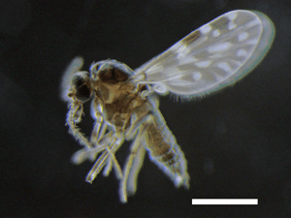
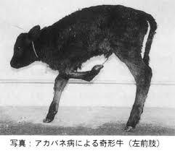

0.5mm

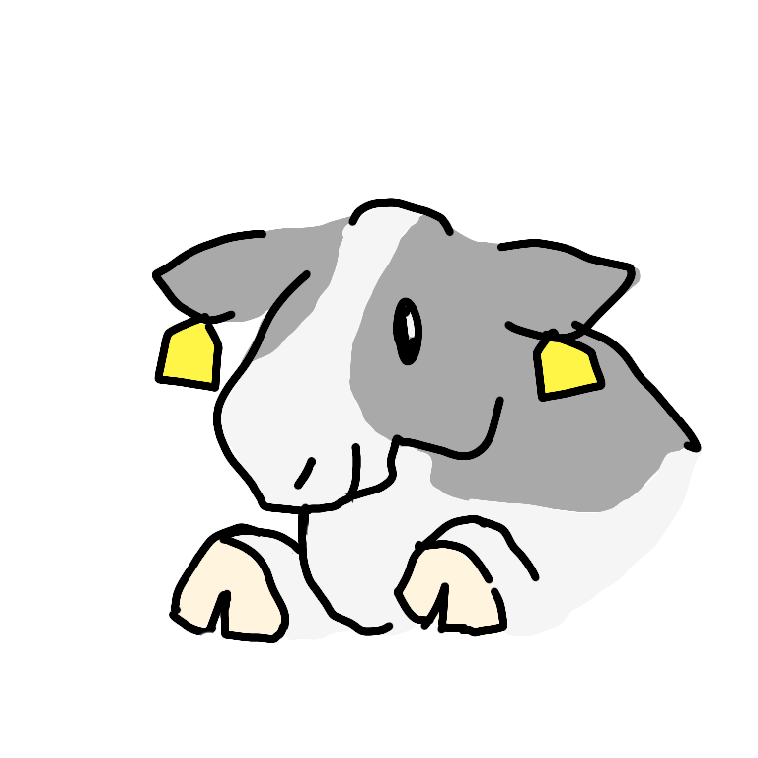
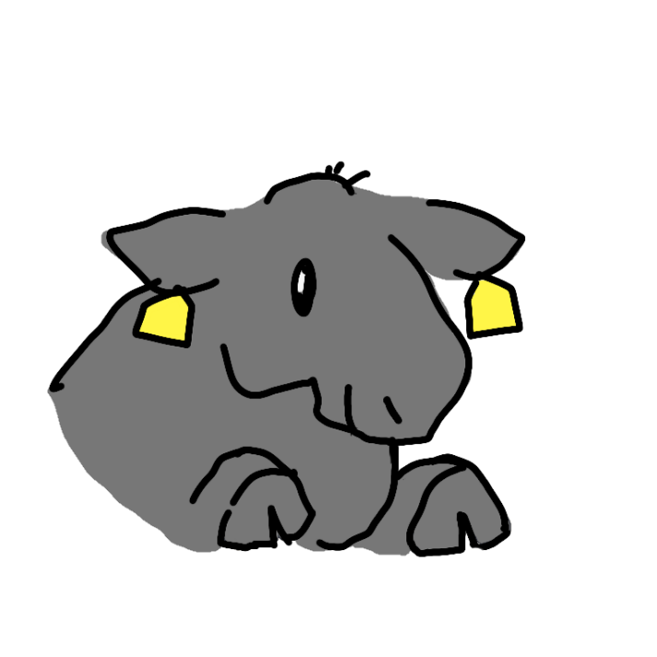

＊＊＊＊＊＊＊＊＊＊＊＊＊＊＊＊＊＊＊＊＊＊＊＊＊＊＊＊＊＊＊＊＊＊＊＊＊＊＊＊＊＊＊＊＊＊＊
本情報に関するお問い合わせ、異常産などがあれば、下記へご連絡ください。
大阪府家畜保健衛生所
〒598-0048 泉佐野市りんくう往来北１－５９
TEL 072-４58-1151 FAX 072-４58-1152
＊＊＊＊＊＊＊＊＊＊＊＊＊＊＊＊＊＊＊＊＊＊＊＊＊＊＊＊＊＊＊＊＊＊＊＊＊＊＊＊＊＊＊＊＊＊＊

